МИНОБРНАУКИ РОССИИ

Федеральное государственное бюджетное образовательное учреждение высшего образования

НИЖЕГОРОДСКИЙ ГОСУДАРСТВЕННЫЙ ТЕХНИЧЕСКИЙ
УНИВЕРСИТЕТ им. Р.Е.АЛЕКСЕЕВА

Институт радиоэлектроники и информационных технологий
Кафедра информатики и систем управления
Лабораторная работа №2
ОТЧЕТ
По лабораторной работе
по дисциплине

Информатика и компьютерные технологии

РУКОВОДИТЕЛЬ:
________________ ______________

СТУДЕНТ:
________________ Гимик Д.В.

24-ИВТ-2

Работа защищена «___» ____________
С оценкой ________________________

Нижний Новгород 2025
Задание(вариант 10): Задана строка. Определить размер самой длинной последовательности, состоящей из идущих подряд символов «а».
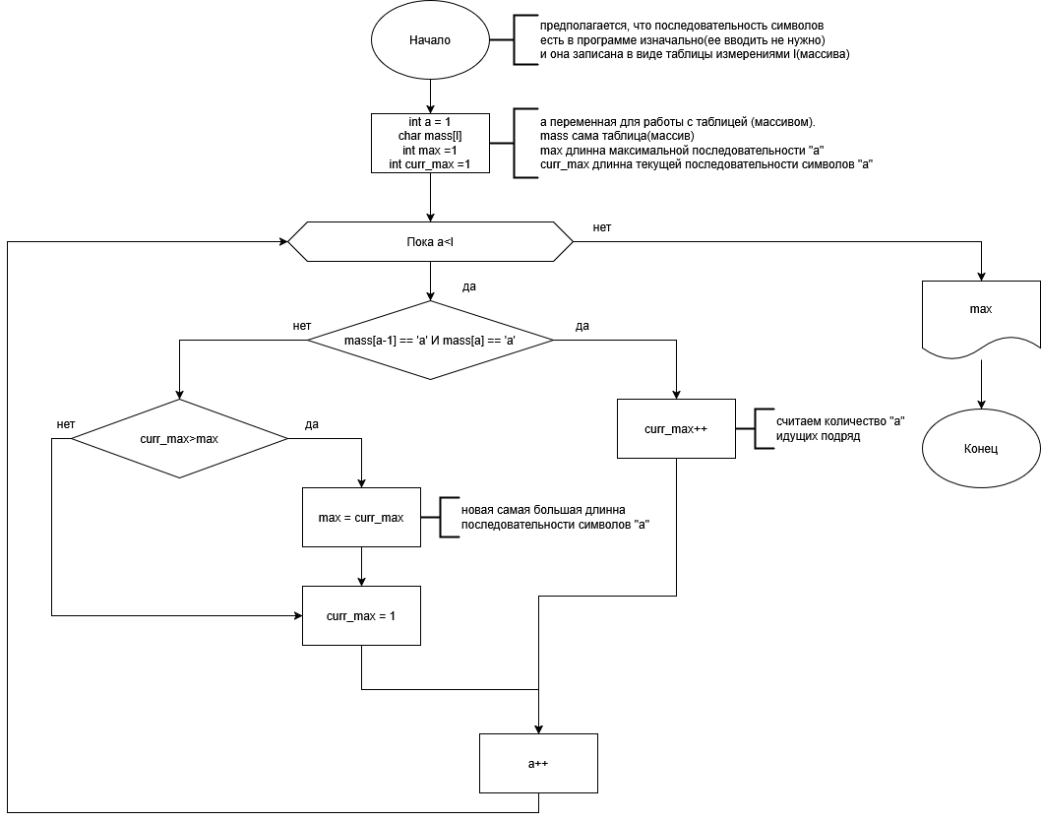
В цикле Пока перебираем все элементы таблицы(массива) символов. Если встречаются 2 идущие подряд «а»(mass[a-1] ==’a’ И mass[a] ==’a’), то увеличиваем счетчик идущих подряд «а», то есть curr_max = 2. Это условие выполняется для последовательности «а» любой длинны.
Если последовательность прерывается (mass[a] !=’a’), то необходимо проверить длинна только что закончившейся последовательности превосходит длину предыдущей наибольшей последовательности. Если да, то это число новая самая длинная последовательность «а»(max = curr_max).
Вывод: Составил алгоритм и сделал блок-схему для задания выше.

